Σύντομο Βιογραφικό Σημείωμα

του Δρ Κωνσταντίνου Δ. Πολίτη (γεν. 18-11-1958)

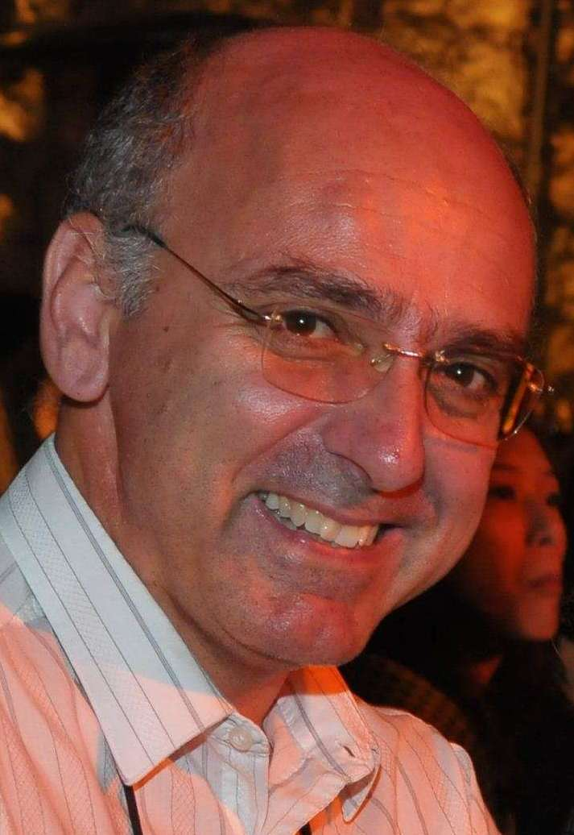

O Δρ Κωνσταντίνος Δ. Πολίτης είναι αρχαιολόγος. Έχει σπουδάσει στην Ελλάδα , στις Ηνωμένες Πολιτείες, στο Βέλγιο και στη Μ. Βρετανία. Οι πρώτες του αρχαιολογικές εργασίες ήταν στην Ελλάδα και στο Λιχτενστάιν. Από το 1988 μέχρι το 2011 είχε έδρα στο Βρετανικό Μουσείο του Λονδίνου, το οποίο ήταν ο κύριος χορηγός των ανασκαφών του στην Ιορδανία και στο Ομάν. Ειδικεύεται στην πρώιμη βυζαντινή και πρώιμη ισλαμική περίοδο. Σήμερα ο Δρ Πολίτης είναι ερευνητής στο Πανεπιστήμιο Αθηνών στο πλαίσιο ευρωπαϊκού προγράμματος ερευνητικής χρηματοδότησης.

Το πιο σημαντικό έργο του Δρ Πολίτη είναι η ανακάλυψη και η επακόλουθη ανασκαφή του Μοναστηριού του Αγίου Λωτ στη νοτιοανατολική ακτή της Νεκράς Θάλασσας, καθώς και η ακόλουθη δημοσίευσή της από το Βρετανικό Μουσείο του Λονδίνου (2012). Έχει επίσης δημοσιεύσει τα βιβλία Holy Footprints across the Jordan: A Journey to the Ancient and Religious Sites on the Eastern Side of the Jordan Rift Valley (2010), The World of the Nabataeans (2007) και πολλά επιστημονικά άρθρα. Την περίοδο αυτή ο Δρ Πολίτης ετοιμάζει το βιβλίο Archaeological Landscapes of the Ghor es-Safi, που θα δημοσιευτεί από τον οργανισμό Palestine Exploration Fund (Λονδίνο), και το βιβλίο Excavations of the Nabataean Cemetery at Khirbet Qazone. Διεξάγει επίσης έρευνα με θέμα την προέλευση της βιομηχανίας ζάχαρης. Η έρευνα αυτή χρηματοδοτείται από την Ευρωπαϊκή Ένωση και θα οδηγήσει σε μονογραφία, δημιουργία ιστοχώρου και έκθεση με το θέμα αυτό.

Πρόσφατα ο Δρ Πολίτης ολοκλήρωσε δύο ερευνητικά έργα για τις κυβερνήσεις της Συρίας και της Ελλάδας. Το ένα αφορούσε στον συντονισμό της τεκμηρίωσης όλων των ψηφιδωτών της Συρίας. Το άλλο ήταν μια έκθεση για την ελληνιστική Συρία στο νέο Μουσείο της Hama στη Συρία. Εργάζεται επίσης με την ιορδανική και την ελληνική κυβέρνηση για τη συντήρηση και τη δημιουργία προστατευτικού στεγάστρου για τα ψηφιδωτά δάπεδα και τα αρχιτεκτονικά κατάλοιπα του Μοναστηριού του Αγίου Λωτ στην Ιορδανία. Ήταν επίσης ο εμπνευστής και ο διευθυντής εργασιών για τη δημιουργία του Μουσείου στη Χαμηλότερη Περιοχή της Γης (Museum at the Lowest place on Earth), το οποίο ολοκληρώθηκε πρόσφατα κοντά στη θέση του Μοναστηριού του Αγίου Λωτ.

Ο Δρ Πολίτης είναι πρόεδρος της Ελληνικής Εταιρείας Σπουδών Εγγύς Ανατολής και ενεργό μέλος του οργανισμού Palestine Exploration Fund. Διευθύνει τις ανασκαφικές και αρχαιολογικές εργασίες στις θέσεις Zoara (σημερινό Safi) στην Ιορδανία και Ras al-Hadd στο Ομάν.

Τα τελευταία 25 χρόνια ο Δρ Πολίτης έχει δώσει διαλέξεις τόσο για το ευρύ κοινό όσο και για ειδικό επιστημονικό κοινό στην Ευρώπη, στην Εγγύς Ανατολή, στην Αυστραλία και στη Βόρεια Αμερική. Ηγείται τακτικά ειδικά σχεδιασμένων εκδρομών και περιηγήσεων στην Ιορδανία, στη Συρία, στην Τουρκία, στην Αίγυπτο, στο Ομάν και στην Ελλάδα.

